試先把蘇眉的圖片和成長期配對，然後在橫線上填寫答案。
〈拯救蘇眉大行動〉工作紙

蘇眉檔案
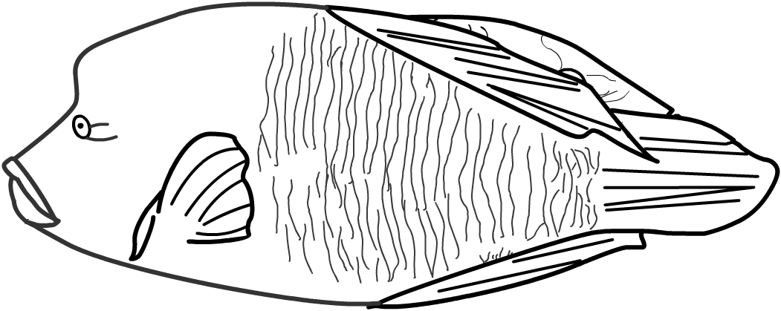
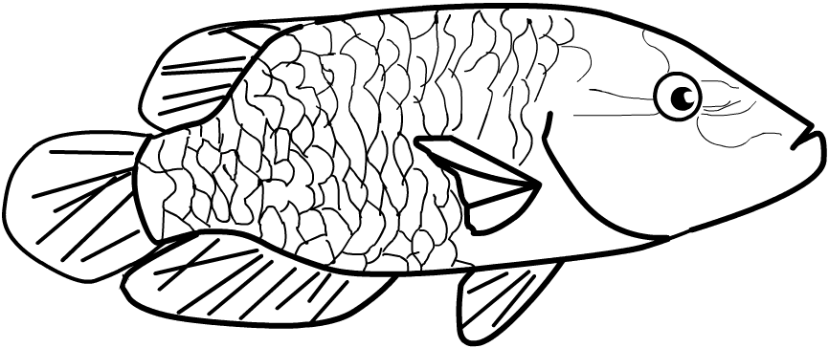
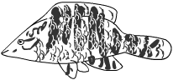
1)
●
●
●

●
●
●

成長期 | 幼魚期 | 成長期 | 成熟期
身體顏色  2)  3) | 黑白色 | __________色，帶一點點綠色 | __________的顏色
身長體重 |  | 一般長_____至_____  厘米，重約_______公斤 | 一般長______厘米，最長可以到__________米，  重________公斤
外形特徵  4)  5) |  |  | 前額__________，眼睛後面伸出兩條_________，身體上有____________
性別 | _______性 |  | _______性
我們的學名是______________
7)
8)
我們的壽命很_______，可達三十年；
但生長速度很_______，需五年才發育成熟
6)
我們是珊瑚魚中的______________

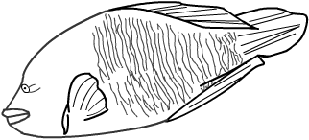
9)
香港人愛吃海鮮，又怎會放過我們呢？最可憐是一些未成熟的蘇眉弟妹也給捕食，令致我們__________的比例失去__________，減少我們繁殖的機會。
10)
近年我們給大量捕殺，
因此已被列入__________品種，
估計以後每十年會減少百分之_________，
情況持續，我們有可能__________呢！

試選擇答案（加上✓號，可選多項）或在橫線上填上資料，完成有關宣傳單張。

拯救蘇眉大行動
11)
目的
令大眾多認識蘇眉
呼籲市民保育蘇眉
為拯救蘇眉籌募經費
響應世界海洋日，
提醒市民保護海洋資源
要求政府限制
蘇眉入口
教導小朋友愛護
海洋生物，尤其蘇眉

（圖片展）

（網上簽名）

（嘉年華會）
合辦機構：_________________________及_________________________
大行動於6月8日開始，為期__________，主要活動包括：（填上活動名稱）
拯救蘇眉，市民可以做什麼？除了大會的具體建議外，你有什麼意見？
- 減少甚至停止食用___________________________，包括蘇眉；
- 避免進食__________________野生珊瑚魚/蘇眉，
選擇食用_____________________珊瑚魚，例如青斑；
- 將此信息__________________________________________________。

我的意見：____________________________________________________

12)
13)
14)
15)

試先把蘇眉的圖片和成長期配對，然後在橫線上填寫答案。
〈拯救蘇眉大行動〉工作紙答案 - 只供參考，意思符合聆聽話語內容即可。
蘇眉檔案
1)
●
●
●

●
●
●

成長期 | 幼魚期 | 成長期 | 成熟期
身體顏色  2)  3) | 黑白色 | 黃 褐 色，帶一點點  綠色 | 藍 藍 綠 綠的顏色
身長體重 |  | 一般長 20 至 30  厘米，重約 1.5 公斤 | 一般長 50 厘米，最長  可以到2至3米，  重 115 公斤
外形特徵  4)  5) |  |  | 前額 突 起 ，眼睛後  面伸出兩條 黑線 ，  身體上有 花 紋
性別 | 雌 性 |  | 雄 性
我們的學名是
曲 紋 唇 魚
7)
8)
我們的壽命很 長 ，可達三十年；
但生長速度很 慢 ，需五年才發育成熟
6)
我們是珊瑚魚中的
大 塊 頭

9)
香港人愛吃海鮮，又怎會放過我們呢？最可憐是一些未成熟的蘇眉弟妹也給捕食，令致我們 雌 雄 的比例
失去 平 衡 ，減少我們
繁殖的機會。
10)
近年我們給大量捕殺，
因此已被列入 易 危 品種，
估計以後每十年會減少百分之 20 ，
情況持續，我們有可能 絕 種 呢！

試選擇答案（加上✓號，可選多項）或在橫線上填上資料，完成有關宣傳單張。

拯救蘇眉大行動
11)
目的
 令大眾多認識蘇眉
 呼籲市民保育蘇眉
為拯救蘇眉籌募經費
響應世界海洋日，
提醒市民保護海洋資源
要求政府限制
蘇眉入口
教導小朋友愛護
海洋生物，尤其蘇眉
蘇 眉 海 中 游
（圖片展）
一個名字，一份關心
（網上簽名）
年年有魚救蘇眉
（嘉年華會）
合辦機構： 海 洋 生 物 愛 護 協 會 及 海 浪 公 園
大行動於6月8日開始，為期 一 個 月，主要活動包括：（填上活動名稱）
拯救蘇眉，市民可以做什麼？除了大會的具體建議外，你有什麼意見？
- 減少甚至停止食用 瀕 危 海 洋 物 種，包括蘇眉；
- 避免進食 未 成 熟 的 野生珊瑚魚/蘇眉，
選擇食用 人 工 繁 殖 的 珊瑚魚，例如青斑；
- 將此信息 與朋友分享，一起關心珍貴的海洋生物/ 蘇眉 。

我的意見：（ 自 由 發 揮 ）

12)
13)
14)
15)

